CEIP CIUDAD DE CAPADOCIA
Trillo, Guadalajara.

Curso 2021-2022

NORMAS DE CONVIVENCIA DEL CENTRO

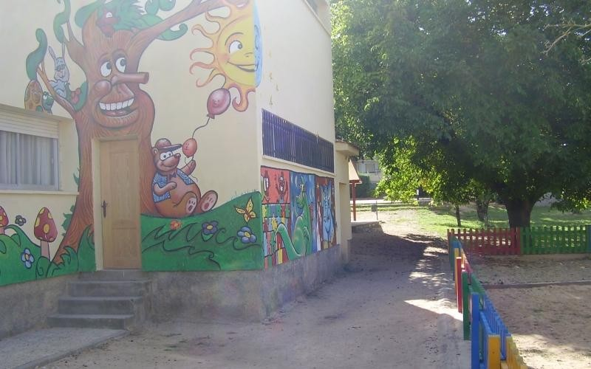
Entradas y Salidas:

Todo el alumnado, familias y profesorado deberán llevar puesta la mascarilla, al esperar, entrar y salir del centro.
Las familias, a no ser que tengan permiso expreso del centro, bajo ningún concepto podrán acceder al interior del centro.
El alumnado de Educación Infantil entrará por la entrada principal de forma escalonada. Al entrar esperarán en la rampa de acceso, y las familias, una vez se encuentre el alumnado en las filas o los recojan a la salida, se marcharán para evitar contacto.
Los alumnos de educación primaria acceden igualmente por la puerta principal del centro y se colocaran en los puntos marcados en el suelo, manteniendo la distancia de seguridad antes de acceder al centro.
Estos alumnos, en ningún momento accederán al recinto acompañado por las familias
Una vez dentro se colocarán en la fila que les corresponde siempre con mascarilla e intentando mantener la distancia de seguridad de 1,5 metros.
Una vez que el alumnado acceda al recinto las familias se mancharan para evitar al máximo el contacto con otras familias y niños.
Todo el alumnado accederá al recinto a las 9:00 horas con mascarillas y formarán filas en la puerta principal del colegio. El profesorado saldrá a buscarlos e irán entrando de manera organizada tomándose la temperatura y pisando en las alfombras de desinfección.
Las salidas se realizarán de forma organizada por la puerta que da acceso a las pistas de deporte, y a través del porche se dirigen hacia la puerta principal.
Los alumnos de infantil saldrán 15 minutos antes, es decir a las 13:45, aquellos alumnos que hagan uso del servicio de comedor, serán recogidos por la cuidadora.

- Finalizada la jornada lectiva, los alumnos deberán regresar a sus domicilios. Sólo podrán permanecer en el Centro los alumnos del Servicio de Comedor Escolar
Los alumnos de Educación Infantil Los alumnos de infantil saldrán 15 minutos antes, es decir a las 13:45, aquellos alumnos que hagan uso del servicio de comedor, serán recogidos por la cuidadora.
- Los padres o tutores legales indicarán por escrito qué personas están autorizadas para recoger a su hijo/a al término de la jornada escolar, bien al inicio del curso o a lo largo del mismo
- Puntualidad, pasados 10 minutos de la hora señalada se permitirá el acceso al aula únicamente en casos debidamente justificados; el resto de los casos se unirá al aula en el cambio de hora.
- Los alumnos que tengan que salir antes de la hora de forma

excepcional, deberán justificarlo por escrito y ser acompañados por un adulto o ser autorizados expresamente por sus padres o tutores.
- Las faltas serán justificadas por escrito.
- Traer al Centro el material necesario para las distintas actividades que se vayan a realizar.
- Se devolverán convenientemente los boletines, agendas, y notas firmadas por los padres siempre que así lo requiera cualquier profesor.
- Los alumnos deberán observar buena conducta en las excursiones, visitas y actividades extraescolares.
- Los alumnos acudirán a Educación Física equipados de ropa adecuada
- Los alumnos no podrán salir del recinto en ningún caso, si no es con un profesor.
- Deberemos conservar el mobiliario y el material del aula.

En caso de enfermedad o lesión dentro del Centro
- Si la herida es leve, será atendido en el Centro por el maestro encargado de la vigilancia o en su defecto directora
- Si la herida fuera más grave se procurará localizar a algún miembro de la familia para que se haga cargo del alumno.
- En caso de no localizar a nadie y/o ser de transporte escolar se acompañará al alumno al consultorio local si está abierto o se llamará al 112.
- No se administrará ninguna medicina durante el horario escolar, excepcionalmente se les podrá administrar con autorización por escrito de los padres e informe médico o receta, contando siempre con la voluntariedad del profesorado.

Los recreos

El horario de recreo será de 12:00 a 12:30 en Educación Infantil y Educación Primaria. La entrada y salida se hará de manera ordenada. Cada curso de Primaria tendrá asignado un espacio del patio para jugar.
Durante el tiempo de recreo cada grupo disfrutará por completo del espacio de juego. La salida y entrada se realizará de forma escalonada según la organización que se considere la más adecuada.
- Durante el periodo de recreo, en ningún caso se quedarán alumnos dentro de las aulas, si no están acompañados por un profesor.
- Se prohíben expresamente juegos violentos o peligrosos en el tiempo de recreo.
- Si es un día de lluvia los alumnos podrán permanecer en el porche destinado a tal fin,
- En los patios haremos un uso correcto de las papeleras
- Las puertas de la calle permanecerán abiertas por necesidad, aunque ningún alumno podrá salir en tiempo de recreo.
- En caso de lanzamientos de pelotas fuera del recinto del Centro, los alumnos no intentarán recuperar las mismas saltando la valla. Informarán al profesor de turno de vigilancia quien decidirá la forma de actuación.

Utilización de medios tecnológicos.
- Los alumnos se abstendrá de utilizar el teléfono móvil
- Al inicio de su escolarización en el centro, los padres o tutores legales, darán su conformidad para la utilización de la imagen de sus hijos/as, con fines educativos en la página web del centro, murales…

Salud e Higiene
Como norma general para toda la Comunidad Educativa, no se podrá acceder a centro si se tienen síntomas compatibles con el COVID19.
Como medida de precaución, cualquier persona con fiebre no podrá acceder al centro. El uso de medicamentos antipiréticos para bajar la temperatura, solo puede enmascarar un problema mayor si se usan para poder acceder al centro.
El centro revisará la temperatura al acceder al centro a alumnos, profesores y todo personal adscrito a este, pero es la responsabilidad de toda la Comunidad Educativa no poner en peligro al personal y alumnado del centro.
El centro contará con una sala de aislamiento para posibilitar el aislamiento de los casos que puedan iniciar síntomas una vez se encuentre en el recinto. Este espacio contará con una papelera de pedal con bolsa, mascarillas de protección y gel hidroalcohólico para la desinfección.
Si durante la jornada lectiva, alguna persona presentar fiebre o cualquier otro síntoma compatible con COVID19 (tos seca, dificultad al respirar, malestar general, …) el centro pondrá en marcha el protocolo de actuación.
- Guardar las normas de higiene, limpieza corporal y de atuendo con carácter general (uñas, manos, cabello, etc.).
- En casos de pediculosis (piojos), o enfermedades infectocontagiosas (varicela, conjuntivitis…) se atenderá las indicaciones de los profesores, absteniéndose el alumno de asistir a clase hasta su total recuperación o informe médico.
- Los alumnos asistirán al Centro con las ropas adecuadas a la actividad prevista.
- Con el fin de mejorar los hábitos alimenticios nuestro alumnado realizará el “desayuno saludable” siguiendo el calendario de días/alimentos.

En el caso de alumnos de Educación Infantil que no controlan sus necesidades fisiológicas, el profesor avisará a su familia para que acuda al Centro a efectuar el cambio de ropa

Comedor escolar

La comida se distribuirá al alumnado respetando la distancia interpersonal mínima establecida y ocupando siempre el mismo asiento.
Se controlará que quienes hagan uso del comedor se laven las manos al acceder y salir del mismo.
Se cumplirán las medidas de distancia en todos los contextos y espacios: reparto de comida, desplazamientos, etc.
Se favorecerá, en la medida de lo posible, el servicio en la mesa con el fin de evitar desplazamientos del alumnado.
Cada usuario ocupará cada día el mismo lugar y utilizará la mascarilla mientras no esté comiendo.
Se adoptarán medidas orientadas a minimizar la interacción entre diferentes grupos-clase.
Se desinfectará y limpiará después de cada turno.
Los locales se mantendrán bien ventilados con aire exterior, manteniendo las ventanas practicables abiertas el mayor tiempo posible.
Se vigilará que el alumnado no comparta menaje ni otros objetos durante las comidas.
En el comedor escolar habrá dos turnos en el que se dará cabida a todo el alumnado que lo ha solicitado antes del comienzo del curso escolar. Al primer turno irán los alumnos de infantil, y aquellos que hagan uso de transporte escolar, y en el segundo turno, el resto de alumnos del centro.
No se podrá dar el servicio de comedor al alumnado esporádico, que no lo haya solicitado a principio de curso
- Queda terminantemente prohibido la salida del recinto escolar por parte de los comensales sin una autorización previa de sus padres o tutores.
- Deberán respetar y obedecer a las personas encargadas de su cuidado y a cuantas personas trabajen en el comedor.
- El alumnado deberá hablar en un tono de voz moderado y levantará la mano con el fin de llamar la atención de las monitoras.

Deberán permanecer correctamente sentados en todo momento, Para llamar a las monitoras, deberán hacerlo levantando la mano hasta ser atendidos.
- El desplazamiento por el comedor se realizará de forma ordenada, sin correr ni gritar
- En ningún caso se administrarán medicamentos a los niños que asisten al Comedor. Igualmente, nunca deben entregar medicamentos a los niños. En caso necesario, se arbitrará la manera de que los padres o tutores del alumno puedan acceder al Centro para administrarles los medicamentos..
- Únicamente las cuidadoras realizarán el cambio de ropa de aquellos alumnos/as de los que se tiene autorización para realizarla, para ello deberán aportar ropa de cambio.
- Los comensales deberán respetarse entre ellos, evitando peleas, insultos o bien otro tipos de faltas que conlleven daños físicos o morales a los demás.

- El menú establecido es para todos los alumnos/as, no se harán distinciones en la dieta salvo por prescripción facultativa, refrendada por el Consejo Escolar.
- Los alumnos utilizarán los servicios, de la planta baja del Centro.

Transporte escolar

Será de aplicación la normativa vigente. Respecto a medidas preventivas frente al COVID-19. Se podrán tomar medidas como las que a continuación se detallan:
- Se asignará un asiento permanente para todo el curso escolar.
- En el caso de que vayan personas convivientes con el usuario, se sentarán uno junto al otro.
- Las plazas se asignan por localidades o centros educativos cuando se comparta un mismo transporte.
- Se agruparán los alumnos teniendo en cuenta los aspectos anteriores, además de los grupos de nivel de referencia.
Sería conveniente, siempre y cuando la Administración permita que los cuidadores del transporte de Educación Infantil se pudieran permanecer en el centro con el alumnado usuario hasta que se produzca la entrada del alumnado al aula que le corresponde.

  - Tener en el autobús buena conducta, como si se tratara del Centro Escolar.
  - Hacer un buen uso del autobús dando un buen trato a los asientos y cuidando de que se mantenga limpio.
  - Permanecer sentado durante el viaje.
  - Puntualidad en el acceso al autobús, a fin de no modificar el horario establecido.
  - Obediencia y atención a las instrucciones del conductor y acompañante, en su caso.
  - Entrar y Salir con orden del autobús.
  - Solidaridad y ayuda con sus compañeros.

IMPRESO JUSTIFICANTE DE FALTAS DE ASISTENCIA

D./Dª........................................................................................................................ .................
padre/madre/tutor/a de …........................................................................................................
alumno/a del ...............curso, queda enterado de la falta de asistencia de dicho alumno/a a clase, durante los días..........................................del mes de ..............................................
y comunica que la misma ha sido debida a .........................................................................
Padre/madre/tutor/a:

Fdo.:
Trillo, a .................. de ................................ de 20......
ANEXO III

D/Dña: ..................................................................................... con D.N.I. Nº........................
Autorizo a mi hijo/a: ..............................................................................................................
Para que realice todas las actividades que programe el Centro dentro del término municipal durante su escolarización en E. Infantil o Primaria.
Padre/madre/tutor/a:

Fdo.:
Trillo, a .................. de ................................ de 20......

Consejería de Educación y Ciencia Delegación Provincial de Guadalajara
CEIP “CIUDAD DE CAPADOCIA”

C/ FRONTÓN Nº 9

19450 TRILLO(GUADALAJARA)

TEL.: 949 815189 FAX: 949815189 – CORREO-E: 19002317.cp@edu.jccm

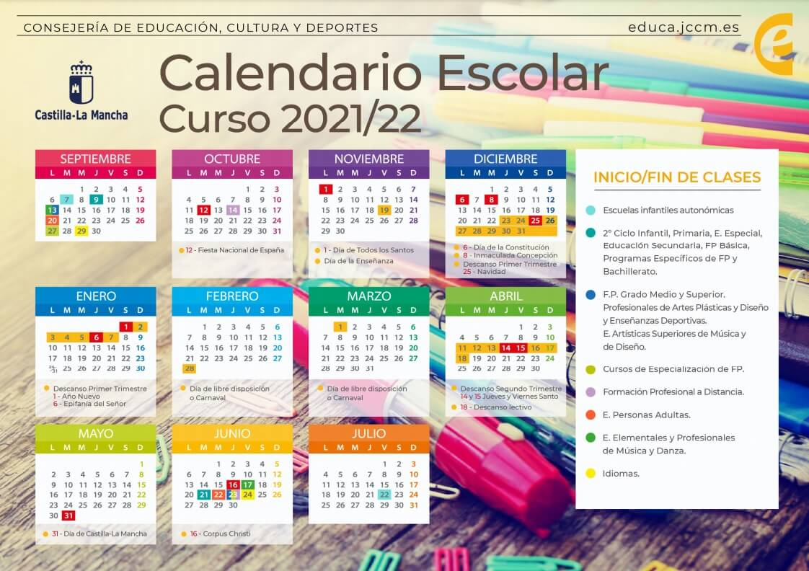
Días festivos: propuestos por el claustro de profesores y aprobado por el consejo escolar:
Además de los puestos por la administración,
Dia 7 de diciembre se cambia por el 1 de marzo.
30 de mayo, festivo para los niños, no para profesores, por fiesta local del 8 de septiembre

